[公告：关于删除本平台推文的方法及案例介绍！](https://mp.weixin.qq.com/s?__biz=Mzk1NzE0NTE5Mg==&mid=2247488023&idx=6&sn=931661d7715f6054fb4a5fc16113bae0&chksm=c28f38d9e8e62f664804ac55f05ef06e06daec21c3d76cbf9072a7ff4a5a5fd5b5284279e5bb&scene=126&sessionid=1741971201)

原创  崔健同志[净研行动](javascript:void(0);)2025-03-05 12:24:26浙江

**1. 删除方法：**

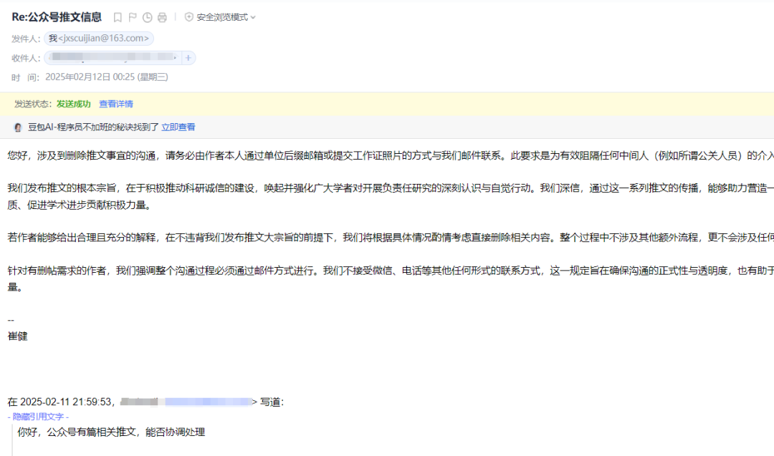

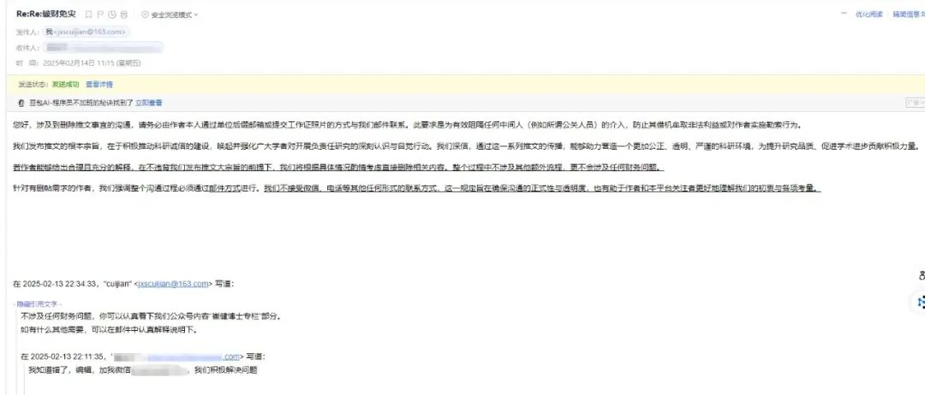

涉及到删除推文事宜的沟通，请务必由作者本人通过单位后缀邮箱或提交工作证照片的方式与我们邮件联系。此要求是为有效阻隔任何中间人（例如所谓公关人员）的介入，防止其借机牟取非法利益或对作者实施勒索行为。

我们发布推文的根本宗旨，在于积极推动科研诚信的建设，唤起并强化广大学者对开展负责任研究的深刻认识与自觉行动。我们深信，通过这一系列推文的传播，能够助力营造一个更加公正、透明、严谨的科研环境，为提升研究品质、促进学术进步贡献积极力量。

若作者能够给出合理且充分的解释，在不违背我们发布推文大宗旨的前提下，我们将根据具体情况酌情考虑直接删除相关内容。整个过程中不涉及其他额外流程，更不会涉及任何财务问题。

针对有删帖需求的作者，我们强调整个沟通过程必须通过邮件方式进行。我们不接受微信、电话等其他任何形式的联系方式，这一规定旨在确保沟通的正式性与透明度，也有助于作者和本平台关注者更好地理解我们的初衷与各项考量。

2. 删除案例：

（1）案例示例可详见截图。删除推文本身并不复杂，关键在于作者需要实事求是地阐述实际情况。如果作者选择回避关键问题而只是敷衍了事，这无疑是在浪费时间。在这种情况下，我们的沟通就可以直接结束了。

（2）案例总结及启示：本案例中，作者涉嫌买卖论文或买卖数据，而非遵循规范的与第三方开展合作，未能做好个人权益保护的同时，该行为已违背了学术诚信和职业道德原则。在与第三方合作时，务必保持高度谨慎。为确保合作的合规性和风险规避，建议参考科技部监督司发布的相关文件。这些文件提供了详细的指导和规范，有助于确保合作过程的合法性和安全性：[和第三方合作需要注意什么？科技部监督司：委托他人开展实验需注意的事项！](https://mp.weixin.qq.com/s?__biz=Mzk1NzE0NTE5Mg==&mid=2247484399&idx=4&sn=ac6dfa592cacf5dbbed208329858c3d2&scene=21#wechat_redirect)

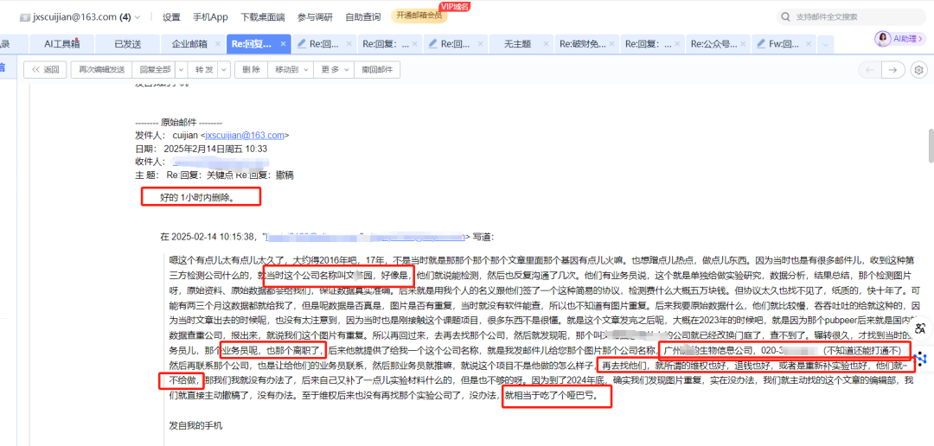

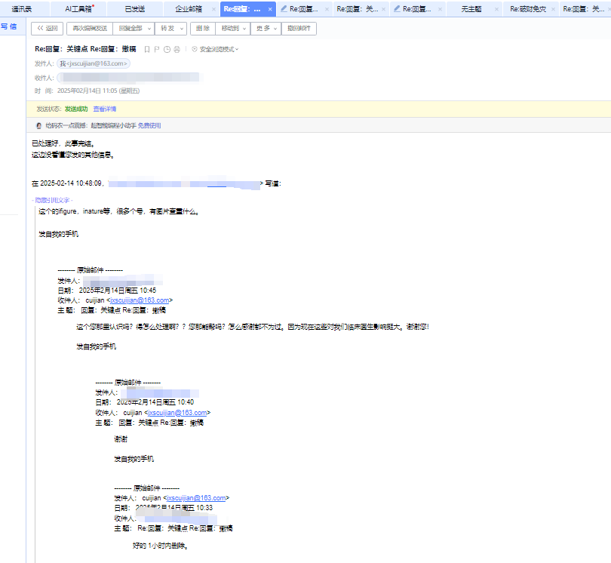

提供线索或对推文存在疑义，请联系邮箱：jxscuijian@163.com





**微信搜一搜**



净研行动

[#崔健博士专栏](https://mp.weixin.qq.com/mp/appmsgalbum?__biz=Mzk1NzE0NTE5Mg==&action=getalbum&album_id=3778818414182055941#wechat_redirect)